南榮國民中學96-2學期攜手計畫課業輔導學習單
「天使慢飛—展翅遨翔」
- 試判斷下列各函數中，哪些是常數函數？哪些是一次函數？哪些是線型函數？
(Ａ)y＝2 (Ｂ)y＝3x－5 (Ｃ)y＝＋3 (Ｄ)y＝6x² (Ｅ)y＝2－x
(１)是常數函數的有：【 】。
(２)是一次函數的有：【 】。
(３)是線型函數的有：【 】。
- 已知正方形的邊長與對應的周長是一種函數關係。若正方形的邊長為 x 時，周長為 y。
(１) y 與 x 的關係式為何？答：【 】。
(２) x＝5 與 x＝8 時，對應的函數值分別為何？
答：【 】。
3.已知線型函數 y＝ax＋b 的圖形經過（2，7）與（4，1），試求原函數。

4.在坐標平面上畫出下列各線型函數的圖形：
(１)y＝x
(２)y＝－2x＋3
【解】
(１)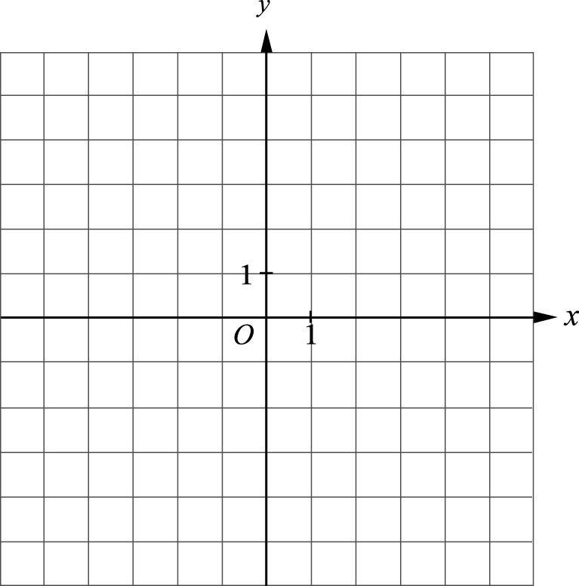 (２)

5.（ ）某行動電話業者所設定的通話費率為：每月基本費88元，基本費可抵300秒的通話費，超過300秒的部分每秒加收0.2元。若本月分阿勇的通話秒數為x秒(x＞300)，通話費用為y元，則x與y的關係式為下列何者？
(A)y＝88＋0.2x－300
(B)y＝0.2x－300－88
(C)y＝88＋0.2x
(D)y＝88＋0.2(x－300)

6. 琳琳影印資料時，剩下張數和時間的關係如圖所示，請問：
(１)她在 8：55 時，還剩下幾張？
(２)她在幾時幾分會影印完畢？
【解】
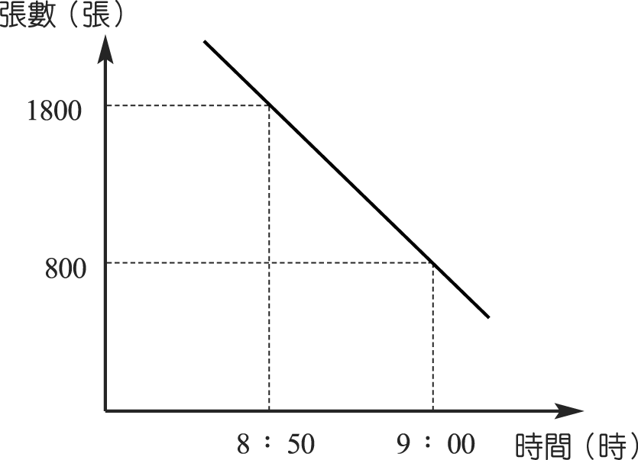

7.如圖，已知某航空公司托運行李費用與重量的關係為線型函數，每人可免費托運的行李為 a 公斤，超過的部分，每公斤加收 b 元，試求 a 與 b 的值？
【解】

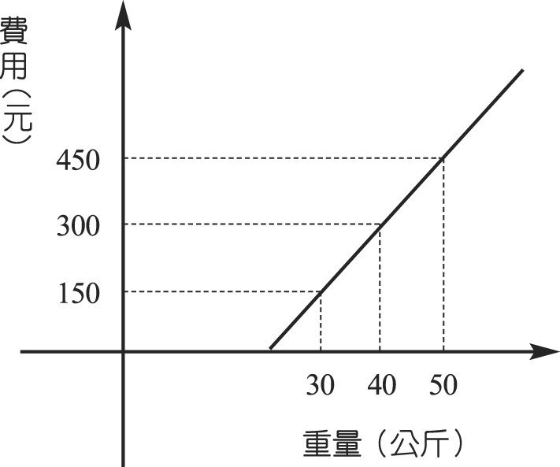

壹、學習目標與對應學習行為描述(量化表示):
一、1.能由題意順利表徵出線型函數表示式。
2.對應學習行為描述：
□90%以上 □80% □60% □50%
□30％ □20％以下
二、1.能由題目給定之兩點座標轉化為線型函數方程式。
2.對應學習行為描述：
□90%以上 □80% □60% □50%
□30％ □20％以下
三、1.能由題意列出解出線型函數方程式並正確求解。
1.□90%以上 □80% □60% □50%
□30％ □20％以下
貳、補救教學模式採用分析
一、依據學習評量結果該生是否已達最低標準？
1.□是 □否
2.若未達最低標，持續補救教學建議為何？ 。
二、持續進行補救教學模式建議採取
1.□直接教學模式(協助學生記憶事實以及發展讀、寫、算技能)。
2.□精熟教學模式(依據學生個別差異給予足夠學習時間精熟學習內容)。
3.□個別化教學模式(依據教材由學生個別學習，且學習進度由學生自行決定)。

